Milý Petře Vejvodo,

Naše třída se zúčastnila prvního ročníku soutěže „Srdce s láskou darované“. Dlouho jsme přemýšleli, komu toto srdce máme darovat, ale nakonec jsme přišli na to, že bys ho měl dostat právě Ty. Srdce, které Ti posíláme, jsme vyrobili z papíru, látky, vaty, dutého vlákna a knoflíků.

Darujeme Ti ho, protože ses zachoval jako hrdina. Ve Žďáru nad Sázavou ses zastal svých spolužaček, i když jsi věděl, že ohrožuješ svůj vlastní život. Pomohl jsi spolužačkám, ale o svůj život jsi opravdu přišel. Zprvu jsi byl obyčejný kluk, ale svým činem jsi ze sebe udělal hrdinu. Ta žena, která Tě zavraždila, byla sice psychicky nemocná, ale měli by ji na hodně dlouho zavřít do vězení, protože není lidské, zavraždit dítě. Všichni Tě bereme za velmi statečného a odvážného hrdinu, který se nebojí přijít o svůj život a raději ubrání jiné. Takových lidí, jako Ty, je hodně málo, a proto bychom si jich měli více vážit. Velmi si Tě vážíme, a proto 2. Listopadu, kdy je památka zesnulých, zapálíme svíčku a tím uctíme Tvou odvahu, i když Ti Tvůj život už nevrátíme.

Budeme si pamatovat, že Petr Vejvoda byl a bude vždy hrdinou, a to nejen pro město Žďár nad Sázavou, kde se tragédie stala, ale samozřejmě i pro celou republiku.

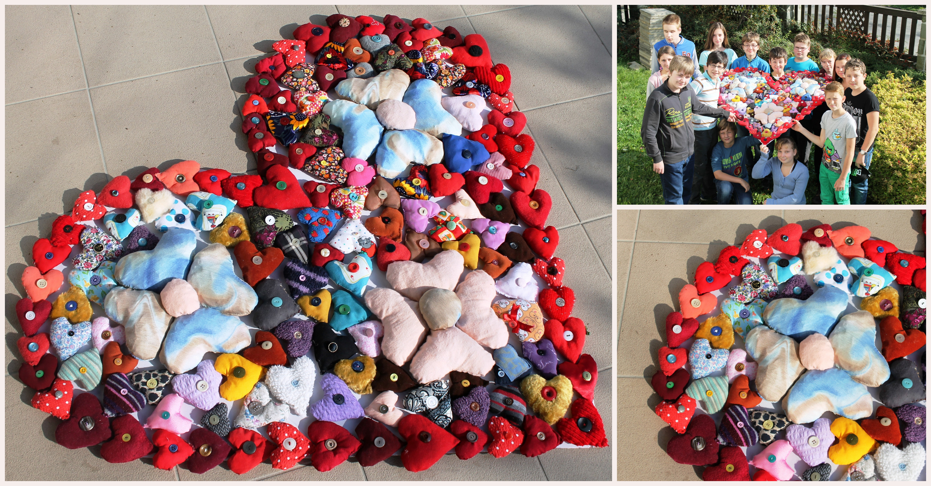

Žáci 7. Ročníku Základní školy ve Skřipově.